 | Quantité | R dans l'obscurité | R sous 10 lux
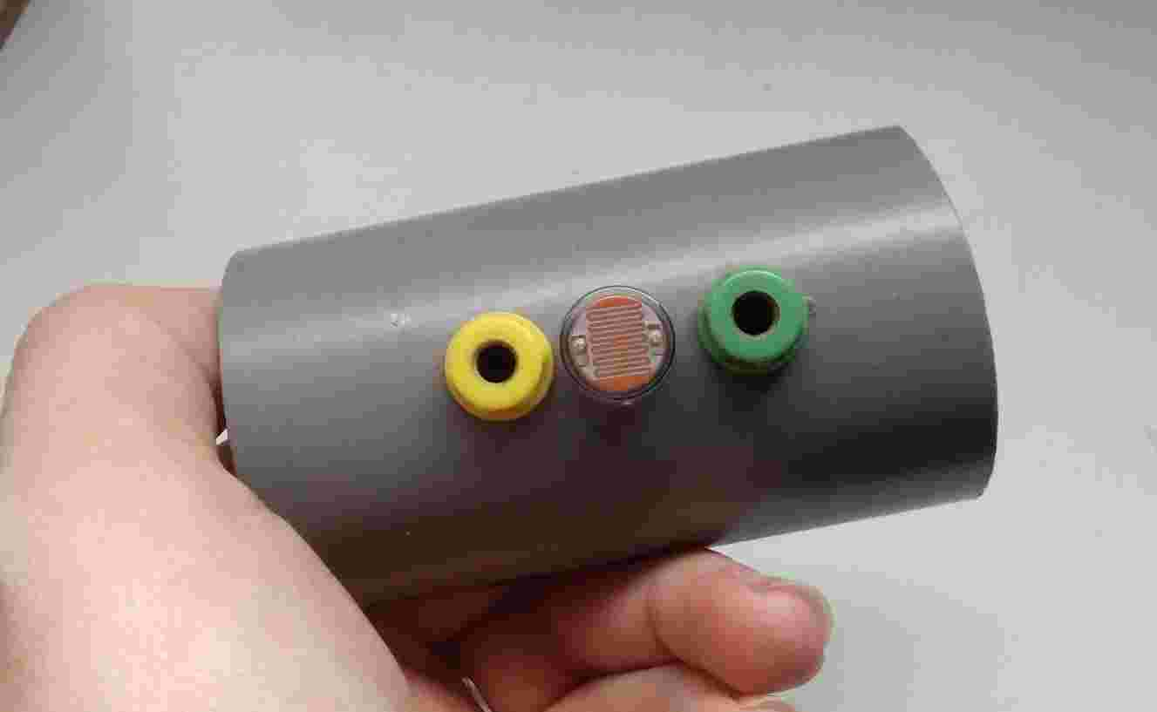 | 8 | 200 kΩ | 10 à 20 kΩ
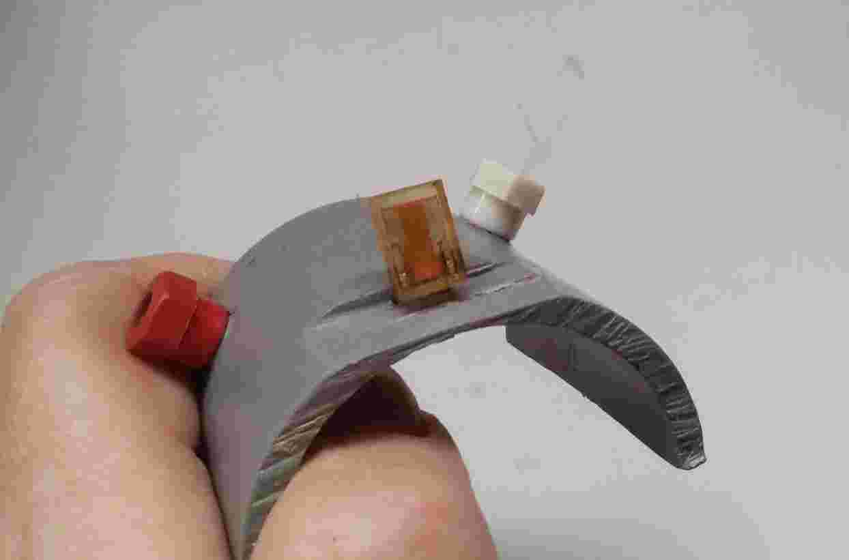 | 4 | 200 kΩ | 2 à 4 kΩ
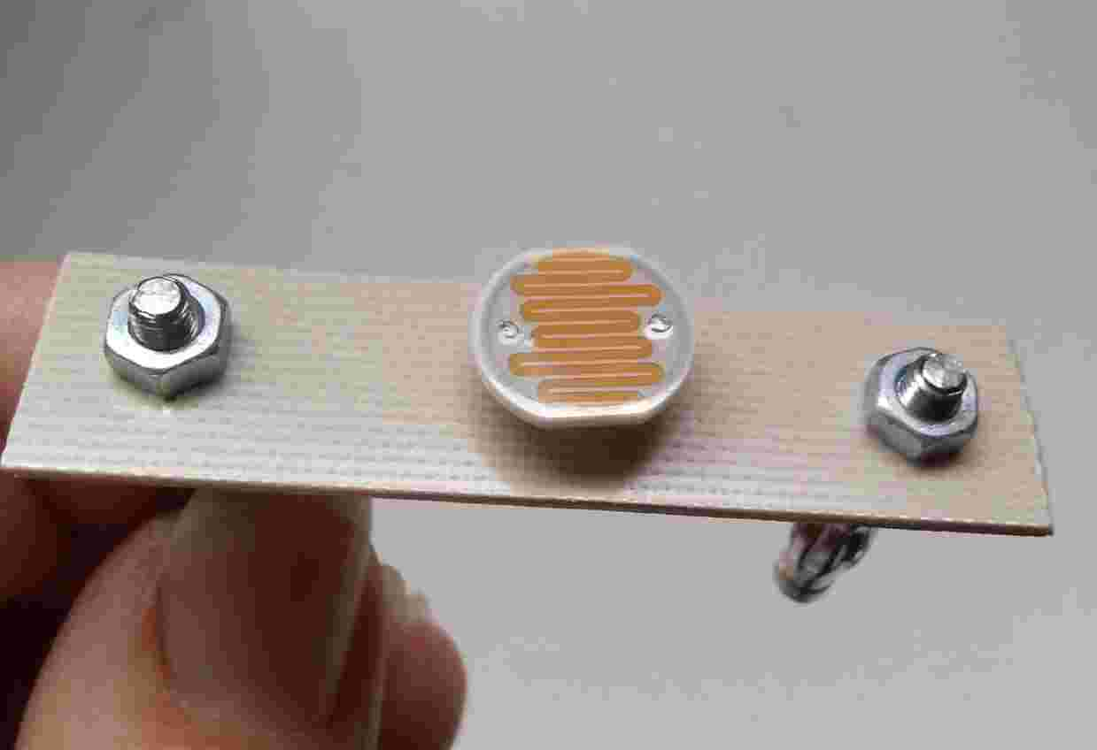 | 6 | 200 kΩ | 6 à 8 kΩ

